PLANO DE TRABALHO DO BOLSISTA

IDENTIFICAÇÃO
Nome: __________________________________________________________________
No. Matrícula: _______________________ Matrícula no PPGNL: ____/____ (mês)/(ano)
Prazo máximo para Qualificação no PPGNL: ____/____ (mês)/(ano)
Prazo máximo para Defesa no PPGNL: ____/____ (mês)/(ano)
Houve recebimento anterior de Bolsa PIB-Pós? Se sim, cite o n° de meses: _____
Bolsa atual (cite órgão de fomento):_________________
Período de vigência da bolsa: de ____/____ (mês)/(ano) a ____/____ (mês)/(ano)
Há registro de acúmulo de recebimentos ou realização de curso de graduação concomitante? ( ) sim ( ) não. Se sim indique no campo “Observações” o total de horas de dedicação à outra atividade e distribuição dessa carga horária semanalmente.
Orientador: ___________________________________________
Coorientador* _________________________________________IES.: _______________
*Só inclua coorientador se este houver sido aprovado pelo Colegiado
Projeto de pesquisa (título):

 | MINISTÉRIO DA EDUCAÇÃO  Universidade Federal de Alfenas  Programa de Pós-graduação em Nutrição e Longevidade  Gabriel Monteiro da Silva. 700. Centro. Alfenas. MG. 37130-000. F:3299-1300 | 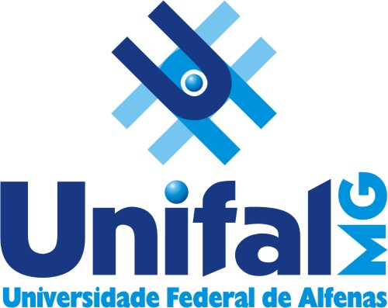

No Plano de Metas, a ser inserido nas páginas seguintes deste documento, devem ser descritas as atividades do discente junto ao PPGNL, previstas para o período de recebimento de bolsa.
O plano deve ser estabelecido pelo orientador, em conjunto com o discente, incluindo-se atividades a serem realizadas pelo bolsista (metas), prazos e formas de entrega e indicadores a serem observados que comprovem o alcance das metas previstas.
O discente, ao aceitar o recebimento da bolsa, assume estar ciente e concordante com os termos da Resolução Nº 07/2025, de 11 de junho de 2025, disponível na Página eletrônica do PPGNL.
O discente assume estar ciente da responsabilidade pela entrega, em seus devidos prazos, de documentações e relatórios semestrais referentes à bolsa, onde devem constar relatos das atividades realizadas em atendimento ao previsto neste Plano de Trabalho, além de demais atividades realizadas pelo bolsista no período.
Este Plano deve ser enviado, em pdf, pelo discente, para a secretaria do Programa, em no máximo 30 dias após a implementação da bolsa. A data de implementação será comunicada ao discente e orientador pela secretaria.

PLANO DE METAS DO DISCENTE PARA O PERÍODO:

Referentes ao 1° Semestre de recebimento da bolsa
de ____/____ (mês)/(ano) a ____/____ (mês)/(ano)
*Observação: o cumprimento das metas será observado pelo Colegiado através das informações prestadas no relatório semestral do discente bolsista, e será considerado para a manutenção da bolsa.

Meta prevista | Data/prazo para entrega | Indicador  (Forma de averiguação da entrega pelo orientador)
Realização das análises da composição dos grãos | 30 de maio de 2024 | Recebimento de planilha de excell com dados
Realização das extrações para análises | 14 de maio de 2024 | Recebimento de informe de conclusão da tarefa
Seleção semanal e destaque de principais informações de 01 artigo referente a dissertação | Semanal (toda segunda feira) | Recebimento de cópia do artigo acompanhado de comentários por email ao orientador
Aplicação de questionários de pesquisa | Toda sexta feira | Recebimento de email ou mensagem com informação sobre número de aplicações
Aplicação de questionários de pesquisa | 30 de setembro de 2025 | Recebimento de planilha com dados com dados tabulados
Atualização bibliográfica do projeto de pesquisa | A cada 15 dias | Recebimento do texto com atualizações destacadas
Escrita da qualificação | mensal | Recebimento do texto no ultimo dia de cada mês com atualizações destacadas
Escrita da qualificação | mensal | Acompanhamento do texto via Google doc a ser conferido todo ultimo dia de cada mês
Reunião mensal com o orientador | Mensal sob agendamento/última quinta feira de cada mês | Participação na reunião
Disciplinas a serem cursadas: NUT005 e Nut006 | Prazo regulamentar da disciplina | Informe de aprovação com nota A ou B nas disciplinas
Conclusão de disciplinas faltantes para créditos mínimos exigidos | Até dezembro de 2025 | Informe de aprovação com nota A ou B nas disciplinas
Realização do estágio docente | Até o final do semestre (2/2024) | Recebimento do relatório final
Fazer curso de treinamento de análise XX | Até o final do semestre | Recebimento do certificado de conclusão
Acompanhamento das análises realizadas no laboratório de segunda a quinta pela manhã | Todos os dias indicados | Verificação do comparecimento
Insira quantas linhas desejar e exclua as linhas contendo exemplos de atividades e acompanhamentos propostos, indicados em azul.

2° Semestre de recebimento da bolsa
de ____/____ (mês)/(ano) a ____/____ (mês)/(ano)

*Observação: o cumprimento das metas será observado pelo Colegiado através das informações prestadas no relatório semestral do discente bolsista, e será considerado para a manutenção da bolsa.

Meta prevista | Data/prazo para entrega | Indicador  (Forma de averiguação da entrega pelo orientador)

Observações:

Data: ____/____/_____

___________________________ ___________________________
Assinatura do Discente Assinatura do Orientador
Ao assinarem esta proposta, discente e orientador concordam com o plano de trabalho para o período. O discente declara assim a ciência de que o cumprimento deste plano será parte essencial para aprovação de seu relatório parcial de bolsista pelo Colegiado do PPGNL. O mesmo quadro deverá constar no relatório, acompanhado da avaliação do cumprimento de metas pelo orientador.

